Информация к проекту решения по заявлению:
1.17 Заявитель: Жданов А.В.

Земельный участок: кадастровый номер 54:35:072045:26;
Местоположение: г. Новосибирск, Октябрьский район, ул. Ключ-Камышенское Плато;
площадь 600 кв.м.;(планшет 2746).
Зонирование: Зона застройки индивидуальными жилыми домами (Ж-6)
Заявленные требования: в части уменьшения минимального отступа от границ земельного участка с 3 м до 2,7 м с юго-восточной стороны, с 3 м до 1,9 м с северо-восточной и северной сторон в габаритах объекта капитального строительства.
Обоснование согласно заявлению: в связи с тем, что рельеф земельного участка является неблагоприятным для застройки, а также в целях сохранения зеленых насаждений
Планируется: ввод в эксплуатацию индивидуального жилого дома

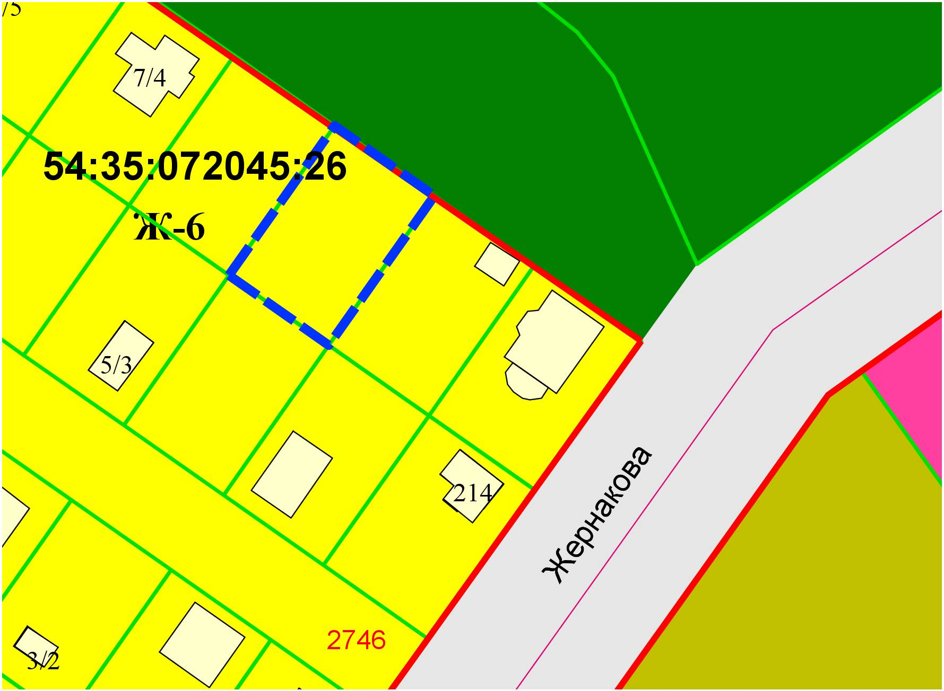
1,9 м
2,7м

